**“Ming bir so’z sohibi ” (Ulug’ shoir, mutafakkir va davlat arbobi**

**Alisher Navoiy tavalludining 582 yilligiga bag’ishlangan .**

**Alisher Navoyi (1441-1501)**

**Ommaviy foydalanuvchilar uchun mo‘ljallangan**

**Bibliyografiya xizmati**

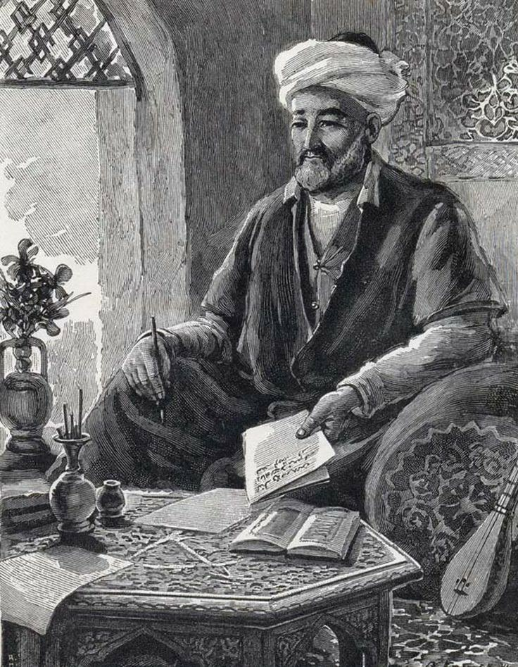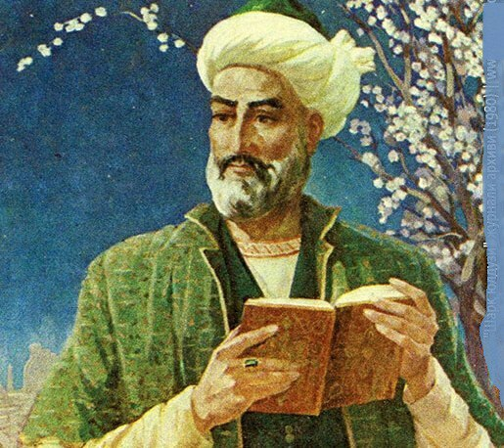

**2023 yil**

**“Insonga e’tibor va sifatli talim” yili**

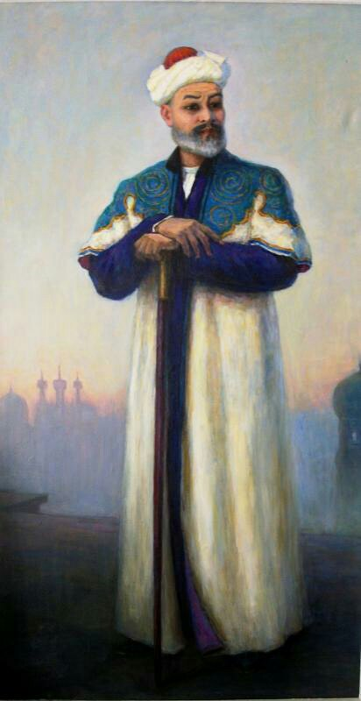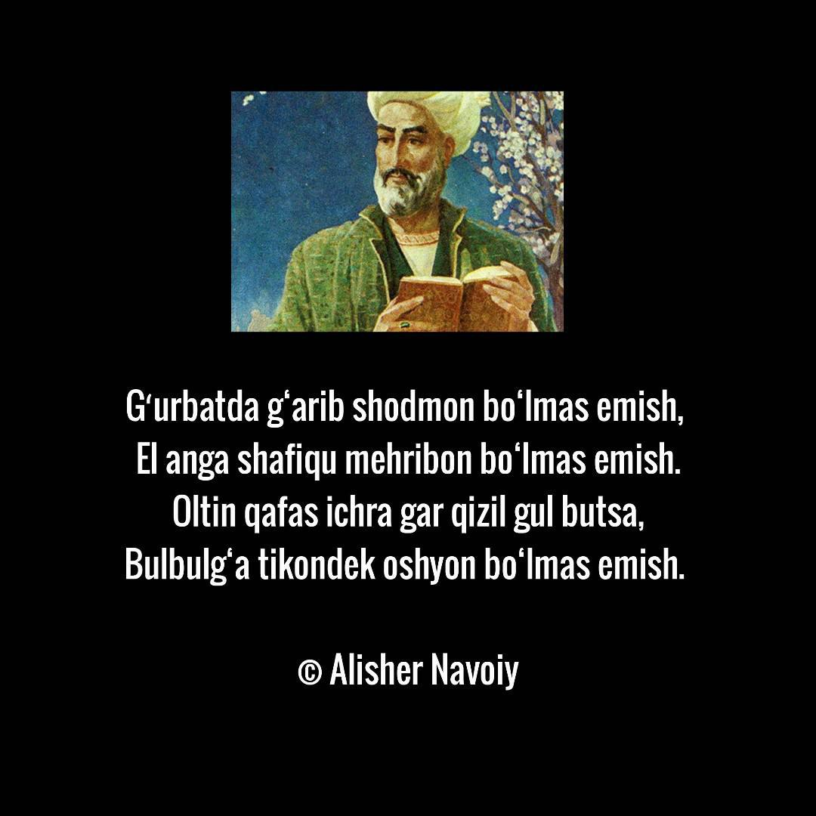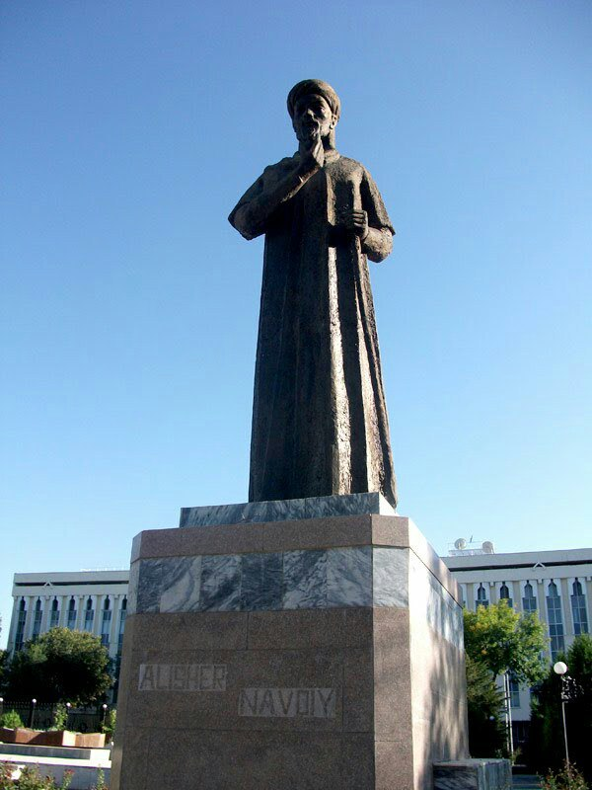

***BERUNIY-2023 y***

**2023 yil “Insonga e’tibor va sifatli talim”**

**“Ming bir so’z sohibi” mavzusidagi (Ulug’ shoir, mutafakkir va davlat arbobi Alisher Navoiy tavalludining 582 yilligiga bag’ishlangan**

**adabiiy – badiiy kecha**

**Ssenariyasi:**

**Alisher Navoiy (1441-1501)**

**Boshlovchi:** Assalomu alaykum, kitob sevar kitobxonlar va aziz mexmanlar, bugungi Navoiy tavalludining 582 yilligiga bag’ishlangan **Ming bir so’z sohibi** mavzusidagi kechaga xush kelibsiz.

Ne kun o’lg’ayki, nigorim kelg’ay,

Bog’i umrumda bahorim kelg’ay.

Umr bog’ida bahor uldurkim,

Sarvqad lola uzorim kelg’ay.

**Boshlovchi:** **Alisher Navoyi** xayoti va ijodi o’qish uchun so’z navbati______________ Alisher Navoiy (taxallusi; asl ismi Nizomiddin Mir Alisher) 1441.9.fevralda , hirot shaxrida dunyoga keladi. Buyuk o’zbek shoiri, mutafakkir, davlat arbobi.

Alisher Navoiyning ota tomondan bobosi Amir Temurning Umar Shayx ismli o’g’li bilan ko’kaldosh (emikdosh) bo’lib, keyinchalik Umar Shayx va Shohruxning xizmatida bo’lgan. Otasi G’iyosiddin Bahodir esa Abulqosim Boburning yaqinlaridan; mamlakatni idora etishda ishtirok etgan. Onasi (ismi noma’lum) Kobul amirzodalaridan Shayx Abusaid Changning qizi.

Alisher Navoiyning bolaligi Shohrux hukmronligining so’nggi yillariga to’g’ri kelgan. U temuriyzodalar, xususan bo’lajak podshoh Husayn Boyqaro bilan birga tarbiyalangan. 4 yoshida maktabga borib, tez savod chiqarib, turkiy va forsiy tildagi she’rlarni o’qib, yod ola boshlagan. O’zbek tili bilan bir qatorda forsiy tilni ham mukammal egallagan. 1447 yil 12 martda mamlakat podshohi Shohrux vafot etgach, taxtga da’vogarlar orasida o’zaro kurash boshlanadi. Urush-janjallar ko’p kishilarni Xurosondan turli tomonga ko’chib ketishga majbur etdi.

Alisher Navoiylar oilasi o’z tinchligini ko’zlab, Iroqqa ko’chishdi (1449). Taf shahrida Alisher mashhur “Zafarnoma” tarixiy asari muallifi, shoir Sharafiddin Ali Yazdiy bilan uchrashadi. Bu uchrashuv bolada yorqin taassurot qoldiradi. G’iyosiddin Bahodir oilasi Hirotga, qariyb ikki yil muddat o’tgach, qaytadi. Abulqosim Bobur G’iyosiddin Bahodirni Sabzavor shahriga hokim qilib tayinladi. Alisher Navoiy Hirotda qolib o’qishni davom ettirdi.

Alisher Navoiy she’riyatga g’oyat qiziqdi, Sharq adabiyotini qunt bilan o’rgandi. Oila muhiti bolaligidayoq unda adabiyotga zo’r havas tug’dirgan edi. Tog’alari Mirsaid – Kobuliy, Muhammad Ali –G’aribiy etuk shoir edilar. Alisher Navoiylar uyida shoirlar tez-tez to’planishib, mushoira qilishar, adabiyot va san’at haqida suhbatlashar edilar.

Alisher Navoiy 10–12 yoshlaridan she’r yoza boshlagan. Tarixchi

хondamirning yozishicha, yosh Alisher Navoiyning iste’dodidan mamnun bo’lgan mavlono Lutfiy, uning:

**Orazin yopqoch, ko’zumdan sochilur har lahza yosh,**

**Bo’ylakim, paydo bo’lur yulduz, nihon bo’lg’ach quyosh**

matla’li g’azalini tinglab: «Agar muyassar bo’lsa edi, o’zimning o’n-o’n ikki ming forsiy va turkiy baytimni shu g’azalga almashtirardim…» degan.

Alisher Navoiy 15 yoshida shoir sifatida keng tanilgan. She’rlarini turkiy (Navoiy taxallusi bilan) va forsiy (Foniy taxallusi bilan) tillarida yozgan.

Alisher Navoiy 13–14 yoshlarida otasi hayotdan ko’z yumadi. Uni Abulqosim Bobur o’z tarbiyasiga oladi, katta badiiy iste’dodi uchun g’oyat e’zozlaydi. 1456 yil oktyabrda mamlakat poytaxti Hirotdan Mashhadga ko’chiriladi, Abulqosim yosh Alisherni ham, o’z xizmatida bo’lgan Husayn Boyqaroni ham Mashhadga olib ketadi. 1457 yilning bahorida to’satdan Abulqosim Bobur ham vafot etdi.

Alisher Navoiy uchun bu, otasi vafotidan keyingi, ikkinchi og’ir judolik bo’ldi. U Mashhad madrasalaridan birida o’qishini davom ettiradi. Do’sti Husayn Boyqaro esa Marv va Chorjo’y tomonlarga omad qidirib ketadi. Xurosonni temuriylarning yana bir vakili, Movarounnahr hukmdori Sulton Abu Said egalladi va poytaxtini Samarqanddan Hirotga ko’chiradi. Husayn Boyqaroning taxtni egallash yo’lidagi birinchi raqibi –Abu Said edi.

Alisher Navoiy oilasining xohish-rag’bati Husayn tomonda bo’lib, bu avvalo ularning oilaviy yaqinliklari bilan izohlanardi; bundan yangi hukmdor ham yaxshi xabardor edi. O’rtadagi bu vaziyat Alisher Navoiy hayotini murakkablashtirgan. Alisher Navoiy Mashhadda oddiy bir mullavachcha sifatida yashadi. Shoirning bu davrdagi ijodida o’z yurtini sog’inib yozgan g’azallari talaygina. Orada, xususan, yoz fasllarida Hirotga borib-kelib ham turgan. 1463 yilda esa u uzil-kesil

Hirotga qaytdi. Biroq bu erda ahvol o’zgargan, shahar xarobaga aylangan edi. Xuroson poytaxtida Sulton Abu Said o’z tartibini o’rnatgan, muhim vazifalarga u bilan Movarounnahrdan kelgan kishilar tayinlangan, Alisher Navoiy ga yaqin kishilar quvg’in qilingan, Husayn Boyqaro bilan birga ketgan tog’alari — Mirsaid va Muhammad Ali urushda halok bo’lgan, yashash uchun biron joy topish muammo edi.

Alisher Navoiyning o’sha kunlardagi ahvoli uning keyinchalik ustozi Sayyid Hasan Ardasherga Samarqanddan yozgan maktubidagi she’riy satrlarda nihoyatda ta’sirli va haqqoniy ifodalab berilgan.

Bu vaqtda mamlakatda taniqli shoir bo’lib qolgan Alisher Navoiyni Abu Said ta’qib qilib, Hirotdan chiqarib yuboradi. Shoir Samarqandga ketishga majbur bo’ladi.

Alisher Navoiy Samarqandda 1465 yildan 1469 yilning bahorigacha yashadi, Fazlulloh Abu Lays madrasasida o’qib, turli fanlarga oid bilimlarini yanada chuqurlashtirdi. Samarqandning ko’zga ko’ringan shoirlari –Shayxim Suhayliy, Mirzobek, Mavlono Xovariy, Mir Qarshiy, Harimi Qalandar, muammogo’y Uloyi Shoshiy, olim Mavlono Muhammad Olim va boshqalar bilan hamsuhbat bo’ldi va do’stlashdi. Samarqand shahri hokimi Ahmad Hojibek asli hirotlik bo’lib, Vafoiy taxallusi bilan she’rlar yozardi, u Alisher Navoiyga alohida hurmat va e’tibor bilan qaradi. Uning yordamida Alisher Navoiy davlat ishlari bilan ham shug’ullana boshladi. U davlat ishlarini boshqarishda dastlabki tajribani shu erda orttirdi va bu unga keyinchalik asqotdi.

Alisher Navoiyning Samarqanddagi siyosiy va davlat faoliyati yuqori baholanib, unga “Chig’atoy amiri” unvoni berilgan.

1469 yil boshlarida Sulton Abu Said Qorabog’da o’z askarlari tomonidan o’ldiriladi. Ko’pdan buyon shunday vaziyatni kutib yurgan Husayn Boyqaro zudlik bilan kelib, Hirot taxtini egallaydi.

Alisher Navoiy ham Hirotga etib keladi. 1469 yil 14 aprel kuni, ramazon hayiti munosabati bilan uyushtirilgan qabul marosimida Alisher Navoiy o’zining Husayn Boyqaroga yangi yozgan “Hiloliya” qasidasini taqdim etadi. Podshoh Alisher Navoiyni muhrdorlik mansabiga tayinlaydi.

Alisher Navoiy Husayn Boyqaroning eng xavfli siyosiy raqibi–Yodgor Muhammad Mirzoni tunda qo’lga olishda shaxsiy jasorat ko’rsatadi. Yangi hukumatning ortiqcha soliqlaridan norozi bo’lib, qo’zg’olon ko’targan xalq ommasini tinchitishda adolat va mardonavorlik bilan ish tutadi. Shu voqealardan so’ng ma’lum vaqt o’tgach, Husayn Boyqaro hukumatidagi muhrdorlik vazifasiga Alisher Navoiyning roziligi bilan uning samarqandlik do’sti, shoir Shayxim Suhayliy tayinlanadi. Alisher Navoiyning maqsadi saroyda maslahatchi bo’lib qolish, ko’proq ijodiy ish bilan shug’ullanish edi. Biroq Husayn Boyqaro 1472 yilning fevral oyida uni o’z saroyining bosh vaziri qilib tayinlaydi va unga «Amiri kabir» unvonini beradi.

Alisher Navoiy yangi lavozimda avvalo butun kuchini mamlakatda tinchlik va osoyishtalik o’rnatishga qaratdi. Vaqf ishlarini tartibga solishga kirishdi. Shaharlarda savdo-sotiqni, hunarmandchilikni rivojlantirishga katta ahamiyat beradi.

Alisher Navoiy sa’yi harakati bilan qishloqlarda dehqonchilik madaniyati o’sib boradi. Shaharlar, xususan Hirot kun sayin obod bo’la boshlaydi.

Buyuk insonparvar Alisher Navoiy o’rta asrdagi Uyg’onish davrining boshqa ulug’ zotlari singari butun hayoti bilan haqiqiy inson qanday bo’lishi lozimligini ko’rsatdi. U o’z davridagi nohaqlikka, adolatsizlikka qarshi kurashdi, amaldorlarning o’z vazifalarini suiiste’mol qilishlarini va ta’magirliklarini fosh etdi, ojiz, muhtoj kishilarni o’z himoyasiga oldi. Sulton Husayn Boyqaro podshohlik qilgan, Alisher Navoiy hukumatda bosh vazir vazifasini egallagan paytlarda hech bir mamlakatga qarshi bosqinchilik urushi olib borilmadi. Bosh vazir Alisher Navoiy madaniyat va san’atning chinakam homiysi sifatida taniladi.

**Boshlovchi:** **Alisher Navoyi Topmadim g’azali ijro qiladi ______________**

Il gado jonig’a o’t tushkaykim,

Olg’ali sham’i mazorim kelgay.

Ko’yida itti ko’ngul, vah, qachon ul

Masti devonashiorim kelgay.

**Boshlovchi:** **Alisher Navoyi Qaro ko’zim ijro qiladi ___________________**

Qani maykim, chu ichib mast o’lsam,

Ko’kka tuz boqqali orim kelgay.

Ey Navoiy, tilamon huru pari,

Shoyad ul bazmda yorim kelgay.

**Boshlovchi: Endi navbat ruboyilarga**

**1.kitobxon.** G’urbatda g’arib shodmon bo’lmas emish,  
 El anga shafiqu mehribon bo’lmas emish.  
 Oltun qafas ichra gar qizil gul butsa,  
 Bulbulg’a tikandek oshyon bo’lmas emish.

**2.kitobxon.** Yo rabki, inoytingni yor ayla manga,  
 Yo’qluqqa hidoytingni bor ayla manga,  
 Har kahfi kifoytingni dor ayla manga,  
 Har durri inoyting nisor ayla manga.

**3.kitobxon.**  Jonimdog’i «jim» ikki dolingg’a fido,  
 Anding so’ng “alif” toza niholingg’a fido,  
 “Nun”i dog’i anbarin hilolingg’a fido,  
 Qolg’on iki nuqta ikki xolingg’a fido.

**4.kitobxon.** Gar oshiq esang, zebu takallufni unut,  
 Yaxshiyu yomon ishda taxallufni unut,  
 O’tgan gar erur yimon, taassufni unut,  
 Kelgan gar erur yaxshi, tasarrufni unut.

**5.kitobxon.**  Ey ishq, aning ko’yida tavfi haram et,  
 Bizni dog’i ul tavfg’a boshla, karam et,  
 Bir doira ko’yi tegrasida raqam et,  
 Gar chiqsa ayog’im, raqamingdan qalam et.

**6.kitobxon.**  Yoshimg’a bag’ir qoni chu erdi monand,  
 Ko’z asradi yoshdek bo’lub andin xursand.  
 Turmadi ko’zumda etkach ul sarvi baland,  
 Bo’lmas kishi farzandi kishiga farzand.

**7.kitobxon.**  Ko’zum uchadur, magarki yorim keladur,  
 Es har dam ozar, magar nigorim keladur.  
 Yo bodiyyi firoq sayrida qilib  
 Yuz marhala qat’ shahsuvorim keladur.

**8.kitobxon.** La’lingni qilib nuktasaro, ey qaroko’z,  
 Ishq ahli hayotig’a yro, ey qaroko’z.  
  Chekma yana surma ko’z aro, ey qaroko’z,  
 El jonig’a qilma ko’z qaro, ey qaroko’z.

**9.kitobxon.**  Jonbaxsh labing chashmayi hayvonmu emas?!  
 Hajridin  oning ichim to’la qonmu emas?!  
 Har qatrayi qon la’li Badaxshonmu emas?!  
 Har porayi la’li javhari jonmu emas?!

**10.kitobxn** Gar oshiq esang, mehru vafo qilma havas,  
 Dard istayu daf’ig’a davo qilma havas,  
 Hijronu visol mutlaqo qilma havas,  
 Dildoringdin g’ayri rizo qilma havas.

**11.kitobxon** Kim istasa saltanat, saxodur anga shart,  
 Har va’daki aylasa, vafodur anga shart.  
 Kim faqr talab qilsa, fanodur anga shart,  
  Ollig’a nekim kelsa, rizodur anga shart.

**Boshlovchi:** Endi navbat **Tuyuqlarga**

**YO LABMUDUR**

Yo rab,ul shahdu shakar yo labdurur,

Yo magar shahdu shakar yo labdurur.

Jonima payvasta novak otqali,

G’amza o’qin qoshiga yolabdurur.

**BORMOG’IN**

Necha dedim ul sanamg’a: Bormog’in!

Qilmadi ul tark oxir bormog’in;

Munchakim xudroyliq ko’rguzdi ul,

Aql hayrat qildi tishlab barmog’in.

**OLMANGIZ**

Pardani ruxsorasidan olmangiz,

Hohaq o’lturdi meni shul olmangiz;

Gar anoristong’a sunsa ilgini,

Aytur: – Ul tursun,amonat,olmangiz!

**YOQILUR**

La’lidin jonimg’a o’tlar yoqilur,

Qoshi qaddimni jafodin yo qilur;

Men vafosi,va’dasidin shodmen,

Ul vafo, bilmanki, qilmas, yo qilur.

**OLMANI OTTI NIGORIM**

Olmani otti nigorim, «ol»,-dedi

«Olma birla bu ko’ngilni ol»,-dedi

So’rsam ersa olamsini rangini

«Olma rangin ne so’rursan, ol»,-dedi.

**Boshlovchi:**

1470-yillarning oxirlarida Alisher Navoiy o’zining o’zbek tilida yozgan she’rlaridan iborat ilk devoni – “Badoe’ ul-bidoya” (“Badiiylik ibtidosi”)ni tuzdi. Mazkur devonda 777 g’azal, 85 ruboiy, 52 muammo, 46 qit’a, 53 fard, 10 tuyuq, 10 lug’z, 3 mustazod, 5 muxammas, 3 tar-je’band, 2 musaddas bo’lib, bunday mukammal devonni tuzish Navoiygacha kamdan-kam o’zbek shoiriga nasib bo’lgan.

Alisher Navoiy “Badoe’ ul-bidoya” tuzilgandan keyingi davrda yozilgan o’zbekcha she’rlari asosida 1480 yillarning oxirida “Navodir un-nihoya” (“Behad nodirliklar”) devonini tuzdi. 1841 – 82 yillarda Alisher Navoiy “Chixl hadis” (“Qirq hadis” yoki “Arbain”) asarini yozadi. Bunda Muhammad payg’ambar(sav) ning qirq hadisi to’rtlik bilan she’riy ifodalab berilgan.

Alisher Navoiy mansub adabiy hayotda she’riy janrlardan g’azal, qasida, ayniqsa muammo yozishga qiziqish kuchli edi. Alisher Navoiy forsiy devoniga 373 muammo kiritgan. Shunday adabiy mayllar tufayli 1485 yil muammo yozish qoidalari haqida maxsus “Mufradot” asarini yaratdi.

Alisher Navoiyda o’zbek tilida “Xamsa” –besh doston yaratish maqsadi yoshligidan bo’lgan. Bu maqsadini 1483–85 yillarda amalga oshirdi. Asar o’zbek adabiyoti shuhratini olamga yoyib, jahon adabiyotining durdonalaridan biriga aylandi.

**Boshlovchi:** Endi navbat g’azallarga.

**tadbir ishtirokchisi**

OShIQ O’LDUM

Oshiq o’ldum, bilmadim yor o’zgalarga yor emish,

Olloh-olloh, ishq aro mundoq balolar bor emish.

Qaddig’a el mayli bo’lg’ondin ko’ngul ozurdadur,

Ul alifdin zorlarning hosili ozor emish.

Elga novak urdi, men o’ldim erur bu turfakim,

Jonim etgan resh el bag’rig’a kirgan xor emish.

Rishtakim, muhlik yaram og’zig’a tiktim angladim,

Kim kafan jinsi qirog’idin suvurgan tor emish.

Ko’yi devoridin og’riq tang’a tushgan soyadek,

Sel g’amidin emdi soya o’rnig’a dildor emish.

Jong’a taxvif ayladim tig’i halokidin aning,

Bilmadim bu ishdin ul o’lguncha minnatdor emish.

Ey Navoiy, xo’blarni ko’rma osonlig’ bilan,

Kim biravkim soldi ko’z, uzmak ko’ngul dushvor emish.

**tadbir ishtirokchisi**

ISTADIM

Qon yutub umri jahon ahlida bir yor istadim,

Lekin ul kamrak topildi, garchi bisyor istadim.

Kimga kim jonim fido aylab sog’indim dam-badam,

Ermas erdi yorliqda chun vafodor istadim.

Bilmadim olam elida yo’qturur mutlaq vafo,

Vahki, umri ulcha yo’qtur sog’inib yor istadim.

Ulki, topilmas bashar jinsida vah g’aflat ko’rung,

Kim pari xaylida men devonai zor istadim.

Sirri ishqimni ko’ngul ko’z birla fosh etmak ne tong,

Qalbu tardomanni men chun sohib asror istadim.

Shayx birla xonaqahdin chun yorug’luq topmadim,

Dayr piri xizmatig’a ko’yi xammor istadim.

Ey Navoiy, chun rafiqi topmadim, bu g’ussadin,

O’zni bekaslik balosig’a giriftor istadim.

**tadbir ishtirokchisi**

MENI MEN ISTAGAN KIShI...

Meni men istagan o’z suhbatiga arjumand etmas,

Meni istar kishining suhbatin ko’nglum pisand etmas.

Ne bahra topqamen andinki, mendin istagay bahra,

Chu ulkim bahrai andin tilarmen bahramand etmas.

Netay huru pari bazminki, qatlim yo hayotimg’a,

Ayon ul zahr chashm aylab nihon, bu no’shxand etmas.

Kerakmas oy ila kun shaklikim, husnu malohatdin,

Ichim ul chok-chok etmas, tanim ul band-band etmas.

Kerak o’z chobuki majnunvashi qotil shiorimkim,

Buzug’ ko’nglumdin o’zga erga javloni samand etmas.

Ko’ngul uz charx zolidin, firibin emakim, oxir

Ajal sarrishtasidin o’zga bo’ynungg’a kamand etmas.

Ul oy o’tlug’ yuzin ochsa, Navoiy tegmasun deb ko’z,

Muhabbat tuxmidin o’zga ul o’t uzra sipand etmas.

**tadbir ishtirokchisi**

KEChA KELGUMDIR DEBON…

Kecha kelgumdir debon ul sarvi gulro’ kelmadi,

Ko’zlarimga kecha tong otquncha uyqu kelmadi.

Lahza-lahza chiqtimu chektim yo’lida intizor,

Keldi jon og’zimg’avu ul sho’xi badxo’ kelmadi.

Orazidek oydin erkanda gar etti ehtiyot,

Ro’zgorimdek ham o’lg’onda qorong’u kelmadi.

Ul parivash hajridinkim yig’ladim devonavor,

Kimsa bormukim anga ko’rganda kulgu kelmadi.

Ko’zlarindin necha suv kelgay deb o’lturmang meni,

Kim bori qon erdi kelgan bu kecha suv kelmadi.

Tolibi sodiq topilmas, yo’qsakim qo’ydi qadam,

Yo’lg’akim avval qadam ma’shuqa o’tro’ kelmadi.

Ey Navoiy, boda birla xurram et ko’nglung uyin,

Ne uchunkim boda kelgan uyga qayg’u kelmadi.

Bugun benazir inson, buyuk alloma va daxo ijodkor Alisher Navoiy bobomizning tavallud topgan kuniga **582 – yil** to’ldi. Bugungi **“Ming bir so’z sohibi ”** deb nomlangan musiqali kechada qatnashganingiz uchun sizlarga yana bir bor raxmat .

Barchangizga sihat-salomatlik, kuch-g’ayrat, muvaffaqiytlar, shaxsiy hayotingizda baxt va omad tilayman kechamizga qatnashganingiz uchun katta raxmat.

**Beruniy tumani AKM**

**Bibliografiya bo’limi**

**G.Gulimova.**